Отчет по тесту "Поиск максимальной нагрузки"
29/05/2025

Отчет по тесту "Поиск максимальной нагрузки" 1
1 Конфигурация среды для нагрузочного тестирования 3
2 Цели тестирования 3
3 Выводы 3
4 Рекомендации 4
5 Описание тестов 4
5.1 Поиск максимальной нагрузки 5
6 Результаты тестирования 5
6.1 Поиск максимальной нагрузки 5
График RPS(запросов в сек) 5
График Количество пользователей 6
График Времена отклика запросов 6
График кол-во успешных\кол-во не успешных запросов 6
Графики утилизации аппаратных ресурсов сервиса -Тестовое окружение: 6

Конфигурация среды для нагрузочного тестирования
В ходе тестирования использовалась среда - https://localhost:1080
Аппаратная конфигурация:
Наименование сервиса | Кол-во реплик | CPU | RAM
Тестовое окружение | 1 | 4 | 32GiB

Цели тестирования
- Определить максимальную нагрузку, при которой система остается производительной;
- Определение узких мест и ошибок на стороне системы;

Выводы
- Максимальная производительность системы на уровне нагрузки 32 400 операций в час, и 71 280 запросов в час или 1100% от уровня нагрузки в промышленной среде.
- Пиковая производительность системы на уровне нагрузки 108 000 операций, и 237 600 запросов в час или 3668% от уровня нагрузки в промышленной среде.
- Во время проведения теста “Поиск максимальной нагрузки” кол-во ошибок = 1,51%.
- При проведении тестов выявлено узкое место – Приложение.
- Дальнейшее увеличение пропускной способности сервиса невозможно по следующим причинам:
- При попытке увеличить нагрузку выше 20 RPS - возрастает время отклика по всем запросам и появляется большое кол-во ошибок.

Рекомендации
Для увеличения пропускной способности сервиса рекомендуется:
- Увеличить ресурсы сервиса Тестовое окружение
- Выделить отдельную виртуальную машину для приложения
- Оптимизировать следующие запросы:
  - GET_/cgi-bin/nav.pl-91
  - GET /cgi-bin/welcome.pl-25
- Проведение повторного НТ после проверки вышеизложенных рекомендаций.

Описание тестов
N | Операция | Кол-во/час пиковой нагрузки | Процент в профиле
1 | Главная Welcome страница | 520 | 18
2 | Вход в систему | 422 | 14
3 | Переход на страницу поиска билетов | 305 | 11
4 | Заполнение полей для поиска билета | 282 | 10
5 | Выбор рейса из найденных | 270 | 9
6 | Оплата билета | 175 | 6
7 | Просмотр квитанций | 280 | 10
8 | Отмена бронирования | 73 | 2
9 | Выход из системы | 326 | 11
10 | Переход на страницу регистрации | 97 | 3
11 | Заполнение полей регистрации | 97 | 3
12 | Переход на следующий экран после регистрации | 97 | 3
 | Итого | 2944 | 100

Поиск максимальной нагрузки
Ступень | RPS | Кол-во пользователей
1 | 2.18 | 12
2 | 2.50 | 24
3 | 4.72 | 36
4 | 7.07 | 48
5 | 16.62 | 60
Характер нагрузки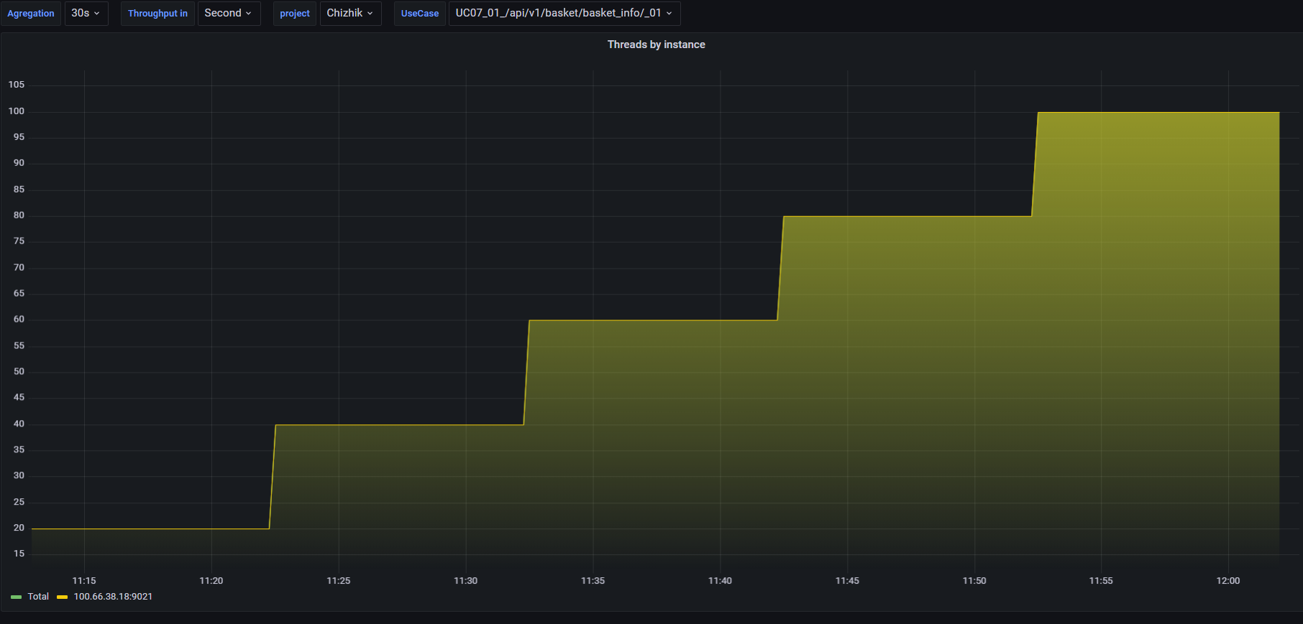

Результаты тестирования

Поиск максимальной нагрузки
- Данное тестирование проведено в соответствии с МНТ - от 29.05.2025
- Начало теста 29/05/2025 18:13
- Окончание теста 29/05/2025 19:03

График RPS(запросов в сек)
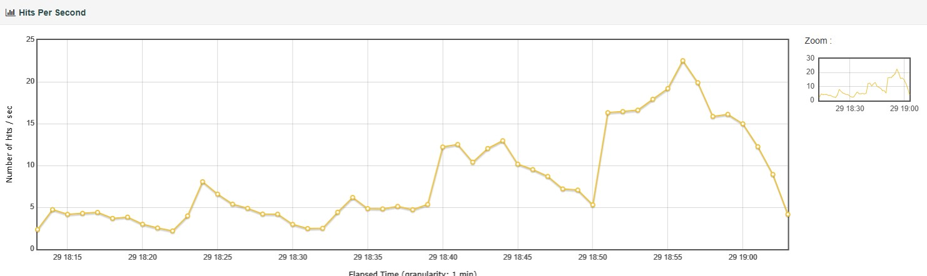
На графике выше видно что:
- При попытке увеличить нагрузку на сервис выше 20RPS, отсутствует дальнейший рост RPS
- Дальнейшее увеличение пропускной способности сервиса приводит к увеличению времени отклика по всем операциям
- Увеличение времени отклика происходит из-за ограничения ресурсов ВМ БД

График Количество пользователей
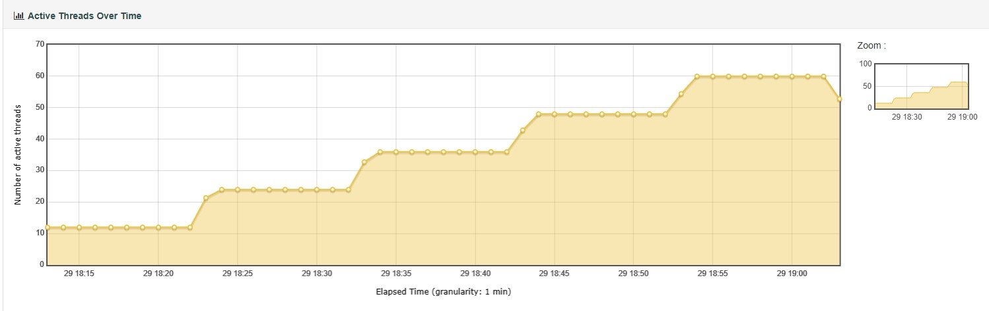

График Времена отклика запросов
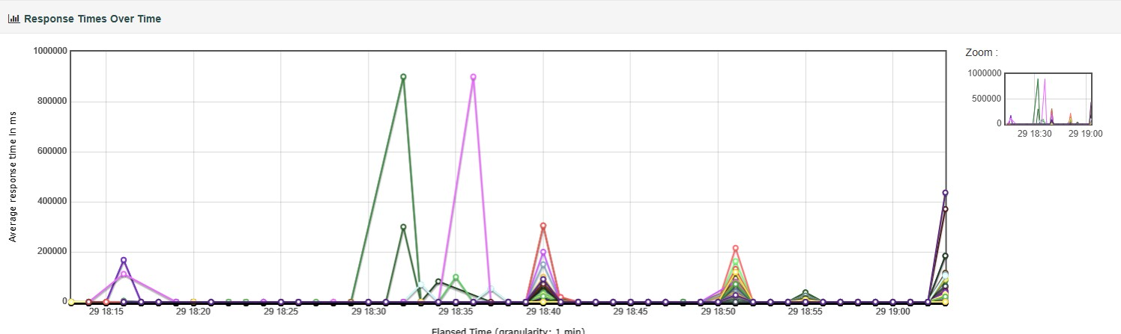
На графике выше видно что при выходе на нагрузку > 180:
- Время отклика по запросу GET_/cgi-bin/nav.pl-91 > 3 сек.
- Время отклика по запросу GET /cgi-bin/welcome.pl-25 > 3 сек.

График кол-во успешных\кол-во не успешных запросов
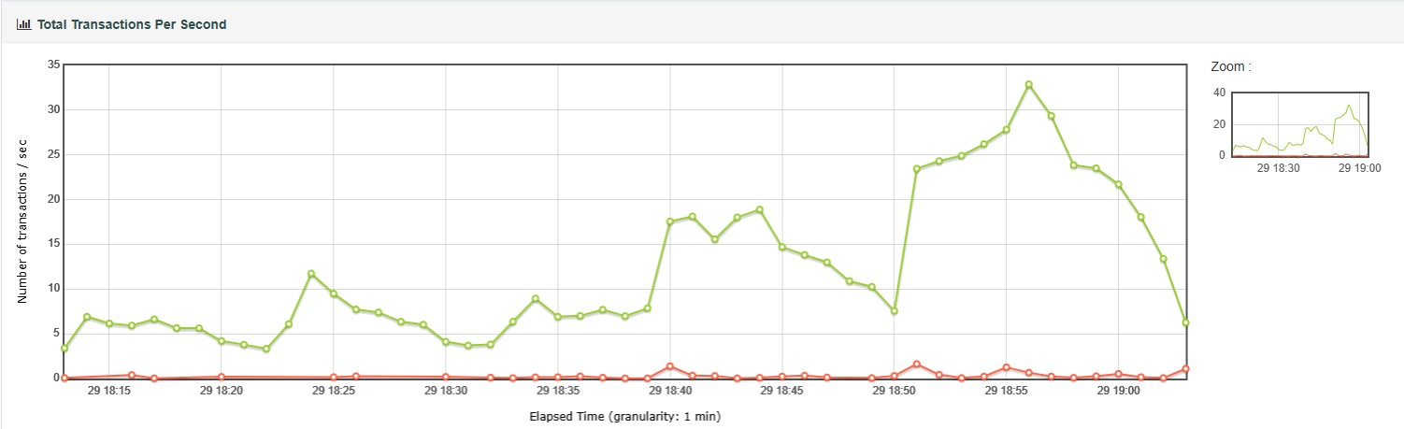
- Общее кол-во ошибок во время теста < 2%.
- Большая часть ошибок с следующего формата - "504/Gateway Time-out" и "500/Internal Server Error".
- Большая часть ошибок пришлось на 5-ю ступень теста (16.62 RPS).
- Ошибки вызваны высокой утилизацией CPU у сервиса DB и auth.

Графики утилизации аппаратных ресурсов сервиса -Тестовое окружение:
График утилизации CPU: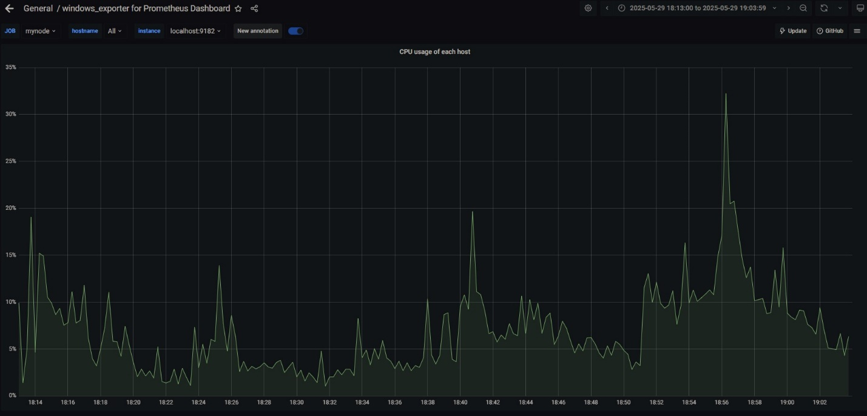
- Значение использования CPU на протяжении большей части теста составило - 10%.
- В моменте перехода на следующую ступень нагрузки наблюдаются всплески в нагрузке до значений в +5%-10% от общей полки ступени, далее значение стабилизируется

График утилизации RAM:
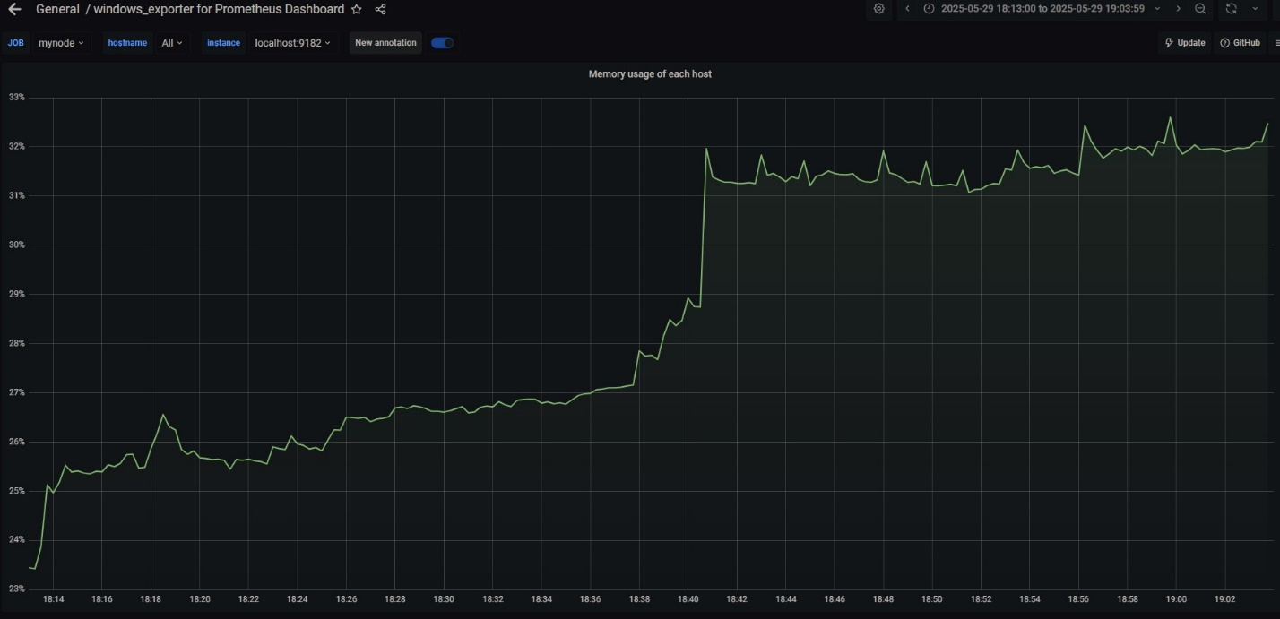
- Значение использования RAM на протяжении большей части теста составило 30%
- На данном узле системы проблем с нехваткой памяти замечено не было.
График скорость чтения дисковой подсистемы: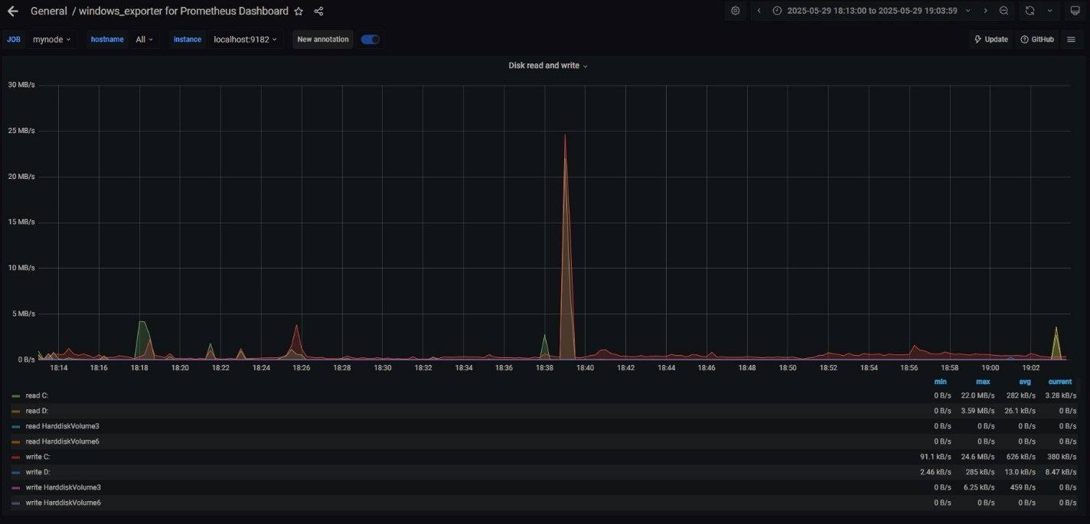
- Значение использования I/O чтение на протяжении большей части теста составило около - 60kB/s
- На протяжении всего теста наблюдались кратковременные всплески по увеличению чтения до - 650kB/s, значения быстро стабилизировались.

График Потребление сетевых ресурсов:
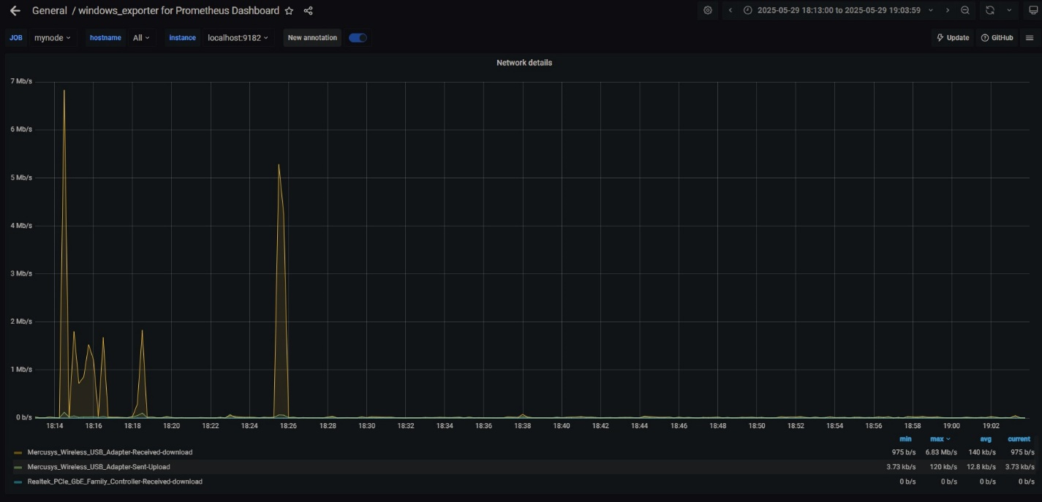
- На графике видны всплески в начале, но после закрытия лишних вкладок в браузере график выровнялся и был стабилен вплоть до 5 шага.
- Пиковая скорость передачи данных составила: 7 mB/S до закрытия вкладок, 5,28 после закрытия.

